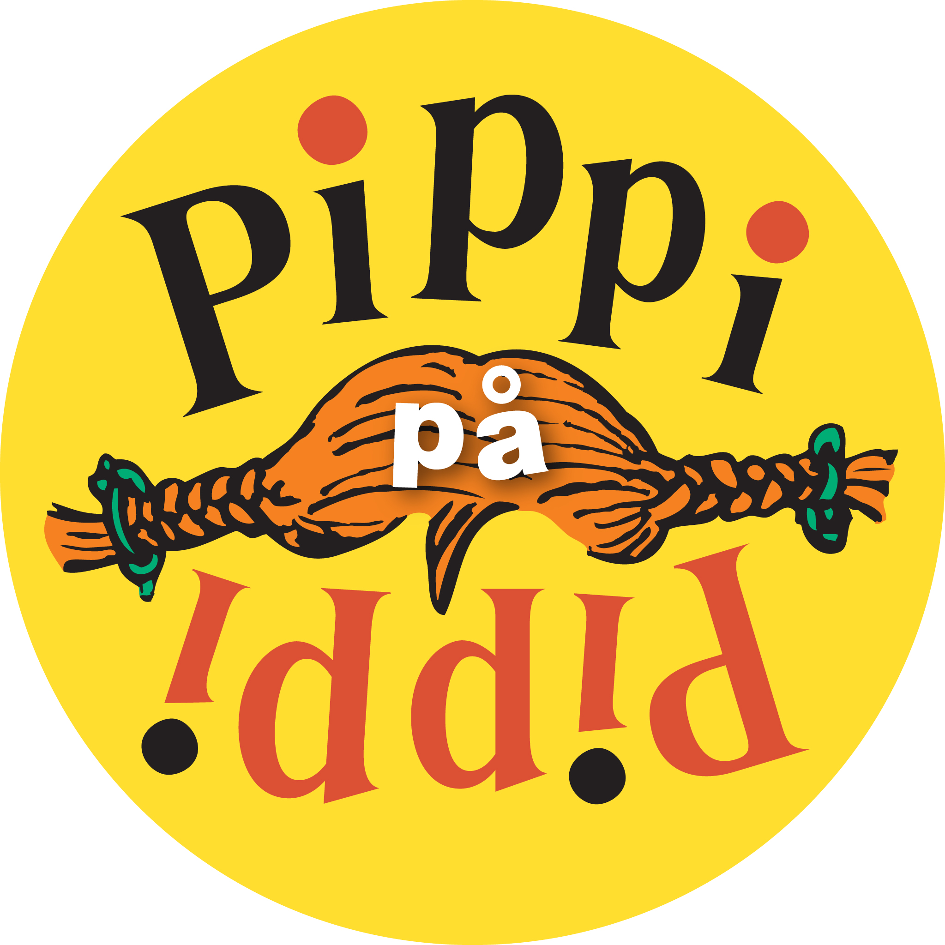

Pippi på Pippi lockar många besökare

Pippi på Pippi har lockat 1 400 besökare under utställningens första månad. Den stora sommarutställningen på Astrid Lindgrens Näs i Vimmerby visar hela världens och sju svenska konstnärers bild av Pippi Långstrump. Intresset för Pippi på Pippi är stort och de olika bilderna av Pippi engagerar.

Mer än hundra bilder av Pippi Långstrump möter besökarna på Astrid Lindgrens Näs och hittills har 1 400 personer sett utställningen Pippi på Pippi.

- Vi är mycket glada över det positiva gensvar vi fått på Pippi på Pippi, säger Anneli Karlsson, utställningsproducent och formgivare.

- Besökarna tycker det är väldigt intressant och spännande att se hur Pippi har sett ut i andra delar av världen. Många förvånas över att Pippi har sett så annorlunda ut i andra länder.

Femton olika illustratörer medverkar och bland annat visas de uppmärksammade nya illustrationerna i England och USA av konstnären Lauren Child och originalillustrationer av samtliga tyska Pippi-illustratörer: Walter Scharnweber, Rolf Rettisch och Katrin Engelking.

Sju konstverk har skapats för utställningen av samtida svenska konstnärer där de tolkat Pippis betydelse idag. Marianne Lindberg de Geer har tagit fasta på en medelålders Pippi i kortfilmen ”45 år senare” där Inger Nilsson spelar den vuxna Pippi. Magnus Lönns konstverk består av ord, nyskapade och omskapade helt i Pippis anda när hon spränger gränser med fantasins hjälp. Nilsmagnus Sköld gestaltar Pippis identitet på 2000-talet med en arkitektonisk modell av Villa Villekulla. Andra konstnärer som medverkar är Helle Kvamme, Sofia Sundberg, Anna Wessman och Ann Hingström.

Många av besökarna på Astrid Lindgrens Näs är tyskar.

- Vi har en tredjedel av våra besökare som kommer från Tyskland, berättar Jenny Eklund, receptionsansvarig på Astrid Lindgrens Näs.

- Intresset för Astrid Lindgren och Pippi är mycket stort i Tyskland. I år är det dessutom 60 år sedan den första Pippi-boken gavs ut i Tyskland 1949.

Utställningen Pippi på Pippi visas på Astrid Lindgrens Näs i Kunskapscentret, den gamla prästgården på Näs och pågår fram till mitten av november 2009.

Astrid Lindgrens Näs är ett nytt kulturcentrum och besöksmål i Vimmerby - mitt i den miljö som Astrid Lindgren växte upp i. Här kan du gå en guidad tur i barndomshemmet där Astrid Lindgren föddes och besöka den nya Paviljongen med utställningen ”Hela världens Astrid Lindgren”. Den 30 maj – 15 november pågår utställningen ”Pippi på Pippi”- en lustfylld utställning för stora och små med konst och illustrationer av Pippi från hela världen.

Öppettider Astrid Lindgrens Näs
1 juni – 31 augusti dagligen 10.00-18.00

För mer information kontakta gärna:
Charlotta Lindkvist
Marknadsförare
Astrid Lindgrens Näs
Tfn 0492-769587
charlotta.lindkvist@vimmerby.se
www.astridlindgrensnas.se

